[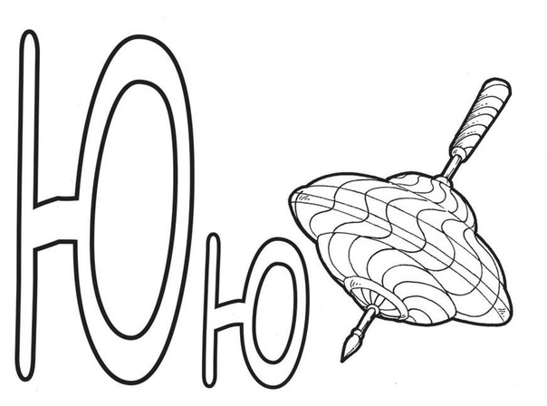](http://vkontakte.ru/photo-20084137_271021044)[](http://vkontakte.ru/photo-20084137_271021042)[](http://vkontakte.ru/photo-20084137_271021048)[](http://vkontakte.ru/photo-20084137_271021045)[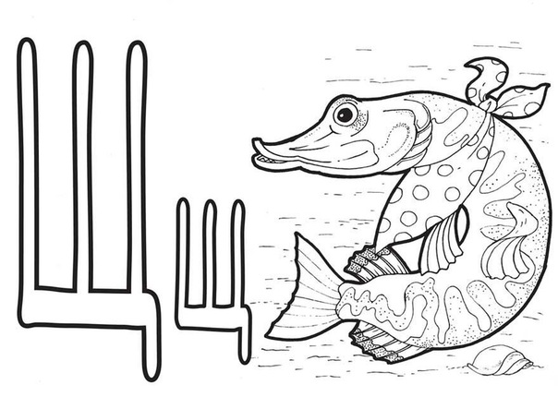](http://vkontakte.ru/photo-20084137_271021050)[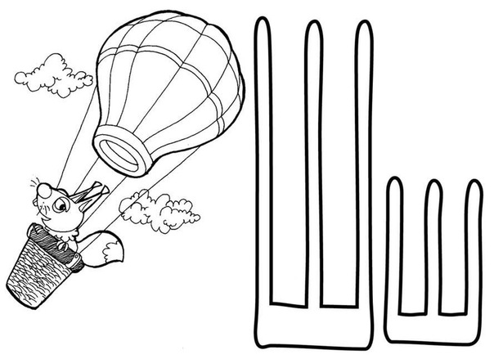](http://vkontakte.ru/photo-20084137_271021053)[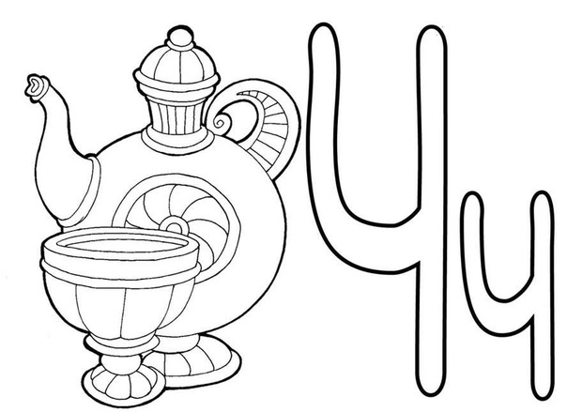](http://vkontakte.ru/photo-20084137_271021055)[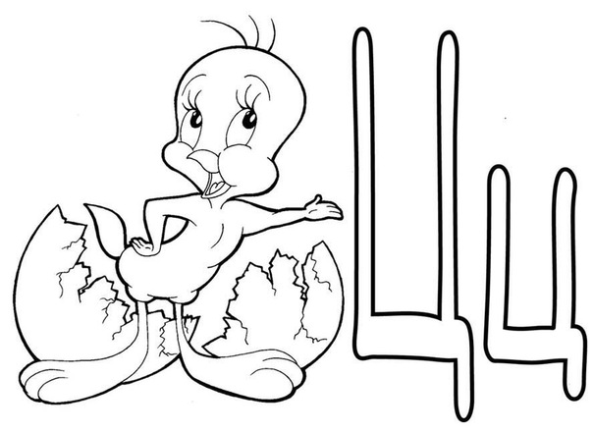](http://vkontakte.ru/photo-20084137_271021056)[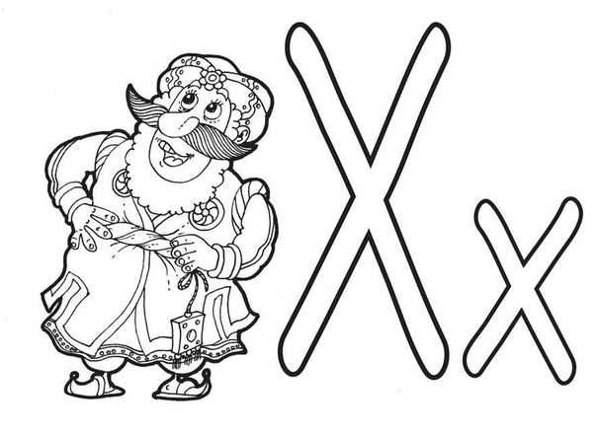](http://vkontakte.ru/photo-20084137_271021057)[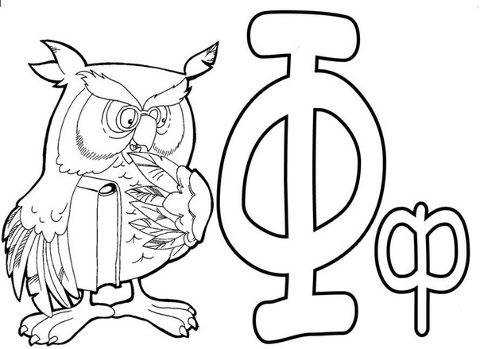](http://vkontakte.ru/photo-20084137_271021058)[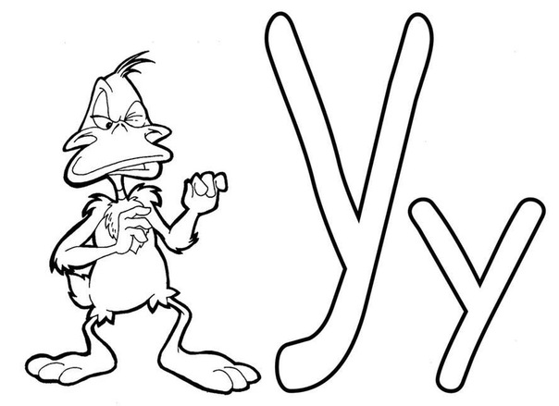](http://vkontakte.ru/photo-20084137_271021060)[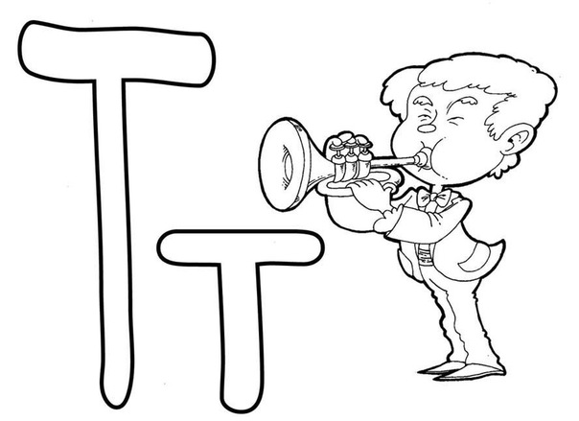](http://vkontakte.ru/photo-20084137_271021061)[](http://vkontakte.ru/photo-20084137_271021063)[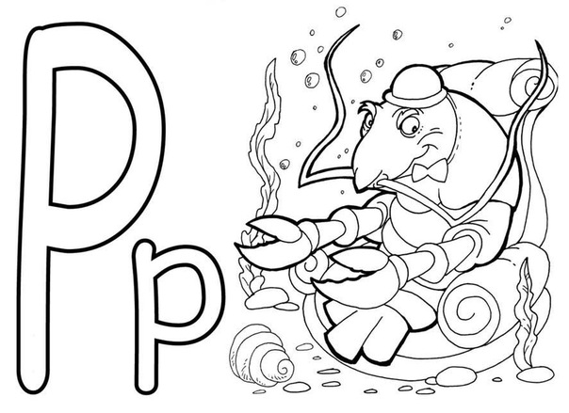](http://vkontakte.ru/photo-20084137_271021067)[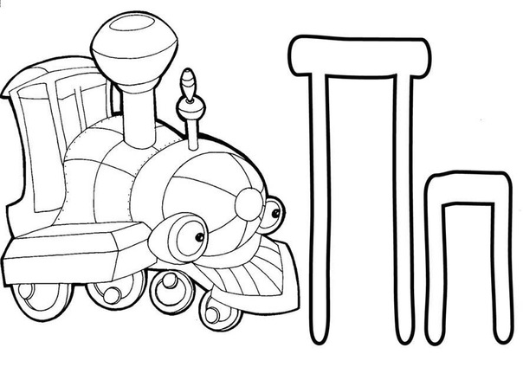](http://vkontakte.ru/photo-20084137_271021069)[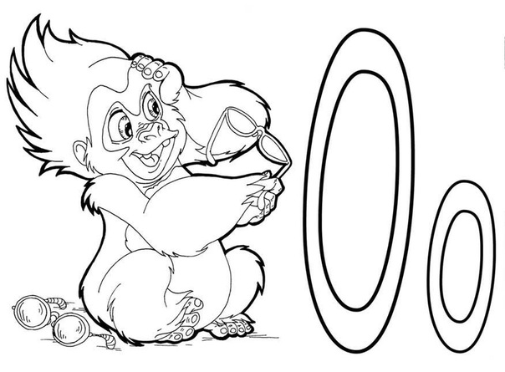](http://vkontakte.ru/photo-20084137_271021072)[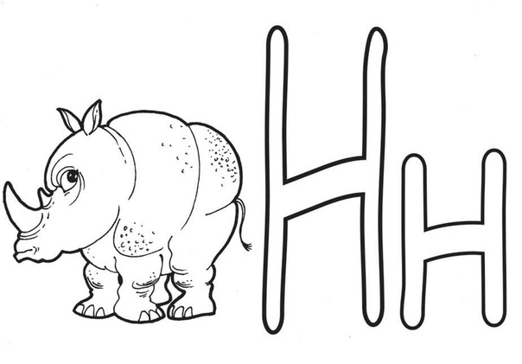](http://vkontakte.ru/photo-20084137_271021073)[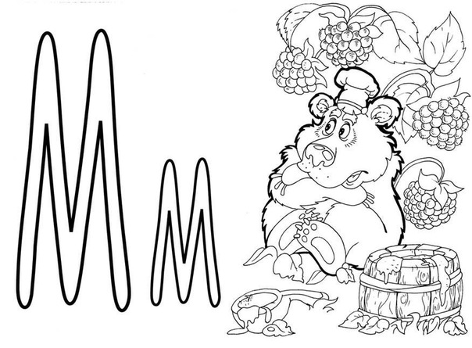](http://vkontakte.ru/photo-20084137_271021074)[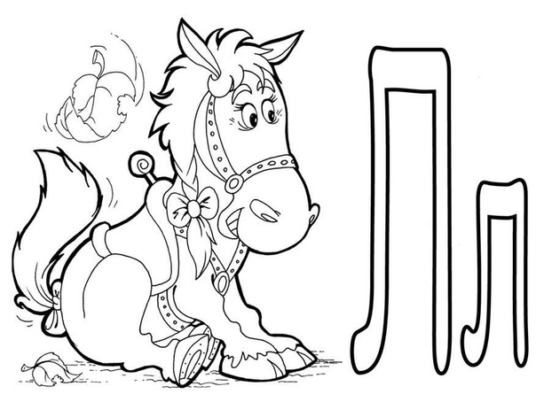](http://vkontakte.ru/photo-20084137_271021076)[](http://vkontakte.ru/photo-20084137_271021080)[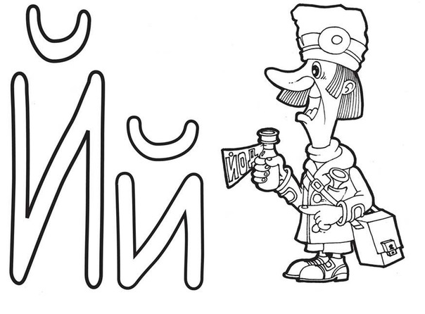](http://vkontakte.ru/photo-20084137_271021081)[](http://vkontakte.ru/photo-20084137_271021083)[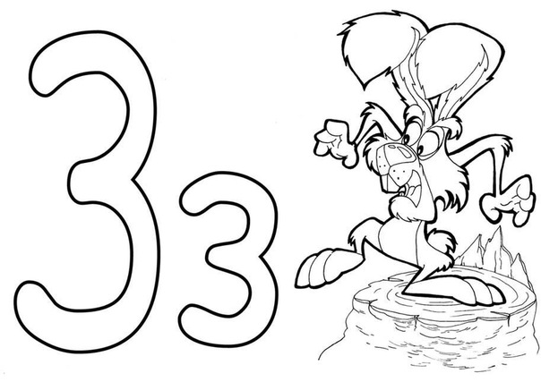](http://vkontakte.ru/photo-20084137_271021085)[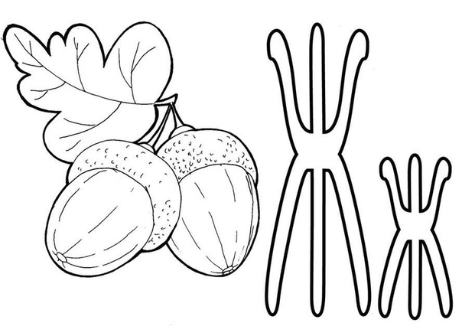](http://vkontakte.ru/photo-20084137_271021086)[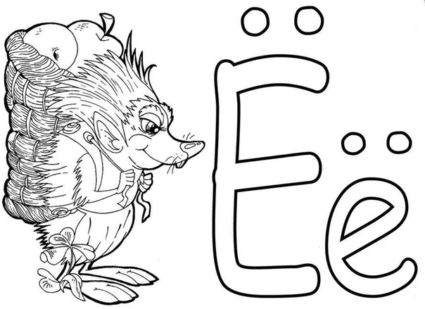](http://vkontakte.ru/photo-20084137_271021089)[](http://vkontakte.ru/photo-20084137_271021092)[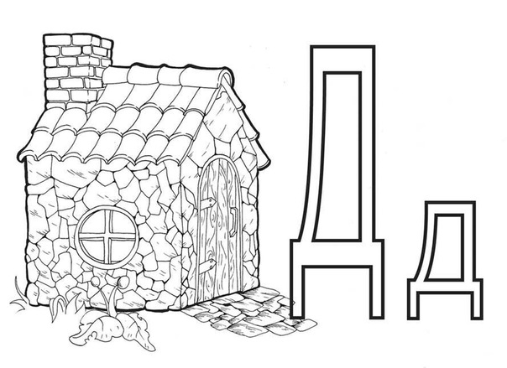](http://vkontakte.ru/photo-20084137_271021093)[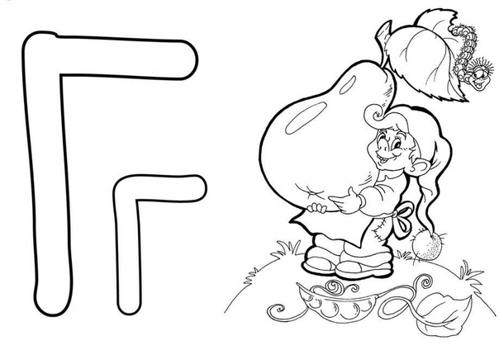](http://vkontakte.ru/photo-20084137_271021094)[](http://vkontakte.ru/photo-20084137_271021096)[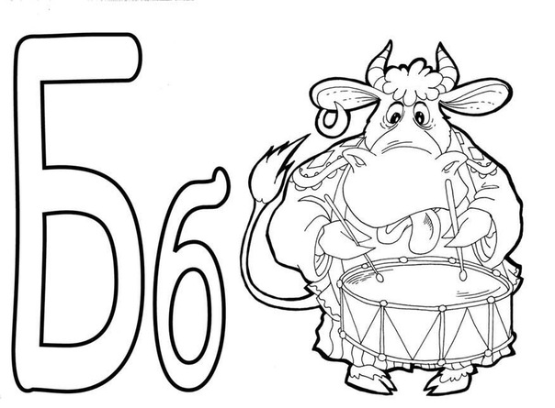](http://vkontakte.ru/photo-20084137_271021116)[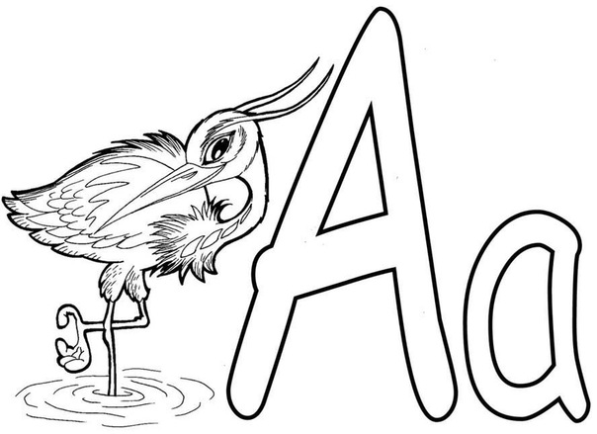](http://vkontakte.ru/photo-20084137_271021117)[](http://vkontakte.ru/photo-20084137_271021049)